Основные правила безопасного поведения на воде:
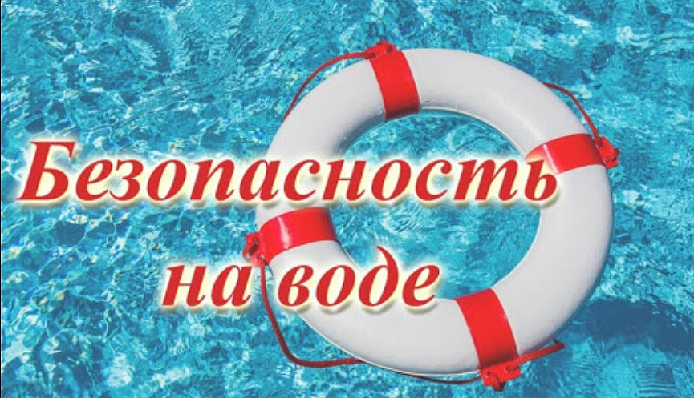
Администрация Новоалександровского городского округа Ставропольского края предупреждает: купание в неизвестных и не предназначенных для этих целей водоёмах – ОПАСНО ДЛЯ ЖИЗНИ! Купаться можно только в установленных местах!
В связи с приближающимся летним периодом, жители Новоалександровского городского округа Ставропольского края начинают готовиться проводить отдых в наиболее популярных, не организованных для купания местах на водных объектах, без соблюдения правил безопасности для своей жизни.
Водоемы являются опасными в любое время года. Летом они опасны при купании и пользовании плавательными средствами.
Летом на водоемах следует соблюдать определенные правила безопасного поведения.
Во-первых, следует избегать купания в незнакомых местах, специально не оборудованных для этой цели.
Во-вторых, при купании запрещается:
- заплывать за границы зоны купания;
- подплывать к движущимся судам, лодкам, катерам, катамаранам, гидроциклам;
- нырять и долго находиться под водой;
- прыгать в воду в незнакомых местах, с причалов и др. сооружений, не приспособленных для этих целей;
- долго находиться в холодной воде;
- проводить в воде игры, связанные с нырянием и захватом друг друга;
- плавать на досках, лежаках, бревнах, надувных матрацах и камерах (за пределы нормы заплыва);
- подавать крики ложной тревоги;
- приводить с собой собак и др. животных.
Необходимо уметь не только плавать, но и отдыхать на воде.
Действия в случае, если тонет человек:
- Сразу громко зовите на помощь: «Человек тонет!»
- Попросите вызвать спасателей и «скорую помощь».
- Бросьте тонущему спасательный круг, длинную веревку с узлом на конце.
- Если хорошо плаваете, снимите одежду и обувь и вплавь доберитесь до тонущего. Заговорите с ним. Если услышите адекватный ответ, смело подставляйте ему плечо в качестве опоры и помогите доплыть до берега. Если же утопающий находится в панике, схватил вас и тащит за собой в воду, применяйте силу. Если освободиться от захвата вам не удается, сделайте глубокий вдох и нырните под воду, увлекая за собой спасаемого. Он обязательно отпустит вас. Если утопающий находится без сознания, можно транспортировать его до берега, держа за волосы.
КАТЕГОРИЧЕСКИ ЗАПРЕЩАЕТСЯ купание на водных объектах, оборудованных предупреждающими аншлагами
«КУПАНИЕ ЗАПРЕЩЕНО!»
Помните! Только неукоснительное соблюдение мер безопасного поведения на воде может предупредить беду.
Основными причинами возникновения происшествий на воде со взрослыми являются:
- купание на необорудованных пляжах;
- несоблюдение мер личной безопасности;
- употребление алкоголя во время отдыха у воды.
Что касается статистики происшествий на воде, связанных с детьми, то здесь главной причиной является отсутствие контроля взрослыми нахождения детей вблизи водных объектов. Необходимо понимать, что в силу своего юного возраста у детей не в полной мере развито чувство самосохранения, они очень любопытны, хотят испытать и попробовать всё, что их окружает.
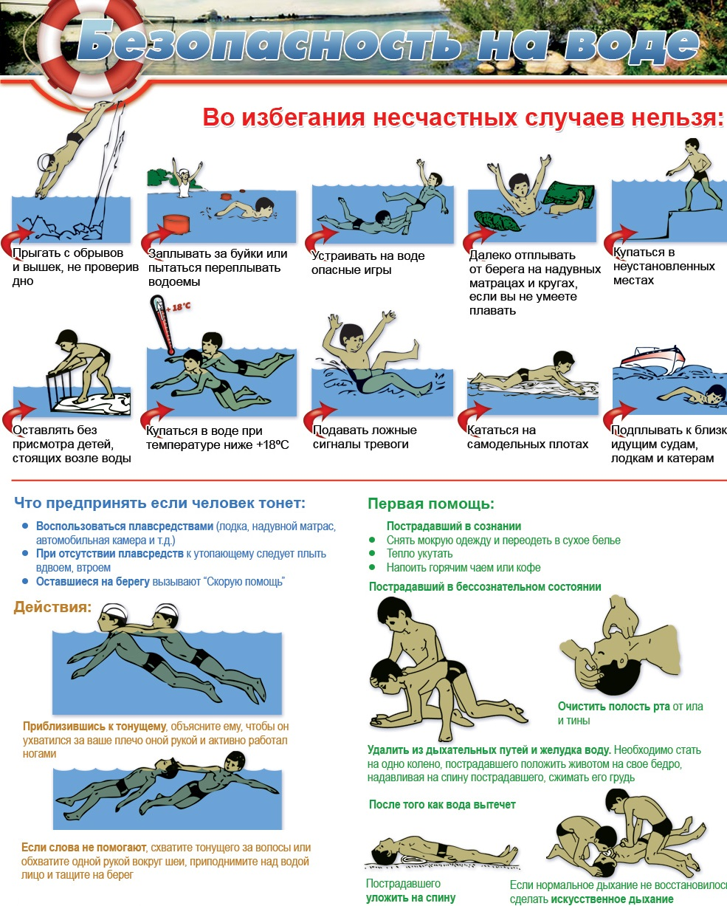
Соблюдение необходимых мер безопасного поведения на воде:
Купаться МОЖНО, если:
- после еды прошло 1,5-2 часа;
- температура воздуха +20 – +25 градусов;
- если не чувствуешь себя плохо: нет озноба, температуры, «гусиной кожи»;
- если не перегрелся перед этим на солнце.
ЗАПРЕЩАЕТСЯ:
- выплывать на судовой ход и приближаться к судам;
- использовать для катания самодельные средства, они ненадежны;
- выходить из водоема или бассейна организованно, не толкая при этом своих товарищей;
- устраивать игры в воде, связанные с захватами;
- брызгаться и наплывать на других во время нахождения в воде;
- плавать на надувных матрасах или камерах (они предназначены для загорания на берегу);
- заплывать за буйки. Буйки ставят не просто так: они отмечают безопасную для купания глубину!
Родители, усильте контроль за детьми и не допускайте их отдыха у воды без надзора!

